Конвенция ООН о правах ребёнка даёт определение понятия «жестокое обращение» и определяет меры защиты (ст. 19), а также устанавливает:
- обеспечение максимальной возможной степени здорового развития личности (ст.6);
- защиту от произвольного или незаконного вмешательства в личную жизнь ребёнка, от посягательств на его честь и репутацию (ст.16);
- обеспечение мер по борьбе с болезнями и недоеданием (ст.24);
- признание права каждого ребёнка на уровень жизни, необходимый для физического, умственного, духовного, нравственного и социального развития (ст.27);
- защиту прав от сексуального посягательства (ст.34);
- защиту ребёнка от других форм жестокого обращения (ст.37);
- меры помощи ребёнку, явившемуся жертвой жестокого обращения.

Уголовный кодекс РФ предусматривает ответственность:
- за совершение физического и сексуального насилия в том числе и в отношении несовершеннолетних (ст.106-136);
- за преступления против несовершеннолетних (ст.150-157).

Семейный кодекс РФ гарантирует:
- право ребёнка на уважение его человеческого достоинства (ст.54);
- право ребёнка на защиту и обязанности органа опеки и попечительства принять меры по защите ребёнка (ст.56);
- лишение родительских прав как меру защиты детей от жестокого обращения с ними в семье (ст.69);
- немедленное отобрание ребёнка при непосредственной угрозе жизни и здоровью (ст.77).
Закон РФ «Об образовании»
утверждает право детей, обучающихся во всех образовательных учреждениях, на уважение их человеческого достоинства (ст.5) и предусматривает административное наказание педагогических работников за допущенное физическое или психическое насилие над личностью.

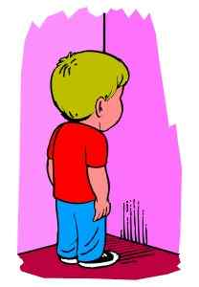
Жестокое обращение с детьми (несовершеннолетними гражданами, от рождения до 18 лет) включает в себя любую форму плохого обращения, допускаемого родителями (другими членами семьи), опекунами, попечителями, педагогами, воспитателями, представителями органов правопорядка.

Основные формы жестокого обращения с детьми:
Физическое насилие - преднамеренное нанесение физических повреждений ребенку.
Сексуальное насилие (или развращение) – вовлечение ребёнка с его согласия и без такого в сексуальные действия со взрослыми с целью последними удовлетворение или выгоды.
Психологическое насилие – периодическое, длительное или постоянное психическое воздействие на ребёнка, тормозящее развитие личности и приводящее к формированию патологических черт характера. К психической форме насилия относятся:
- открытое неприятие и постоянная критика ребёнка;
- угрозы в адрес ребёнка в словесной форме;
- замечания, высказанные в оскорбительной форме, унижающие достоинства ребёнка;
- преднамеренная физическая или социальная изоляция ребёнка;
- ложь и невыполнение взрослым своих обещаний;
- однократное грубое психическое воздействие, вызывающее у ребёнка психическую травму.
Пренебрежение нуждами ребёнка (моральная жестокость) – это отсутствие элементарной заботы о ребёнке, в результате чего нарушается его эмоциональное состояние и появляется угроза его здоровью или развитию. К пренебрежению элементарными нуждами ребёнка относятся:
- отсутствие адекватных возрасту и потребностям ребёнка питания, одежды, жилья, образования, медицинской помощи;
- отсутствие должного внимания, заботы, в результате чего ребёнок может стать жертвой несчастного случая.

- Принимайте ребенка таким, какой он есть, любите его.
- Выражаете недовольство отдельными действиями ребенка, но не ребенком в целом.
- Верьте в то лучшее, что есть в ребенке, поддерживайте и чаще хвалите.
- Родительские требования не должны вступать в явное противоречие с важнейшими потребностями ребенка.
- Наказание не должно вредить здоровью – ни физическому, ни психическому.
- Наказывая ребенка, лучше лишить его хорошего, чем сделать ему плохо.
- Если сомневаетесь, наказывать или не наказывать – не наказывайте.
- За один раз может быть одно наказание. Наказан – прощен.
- Ребенок не должен боятся наказания.
- Если ребенок своим поведением вызывает у вас отрицательные переживания – сообщите ему об этом.
- Не требуйте от ребенка невозможного или трудновыполнимого.
- Положительное отношение к себе – основа психологического выживания, ребенок постоянно ищет и даже борется за него.
- Если ребенку трудно и он готов принять вашу помощь, обязательно помогите ему!
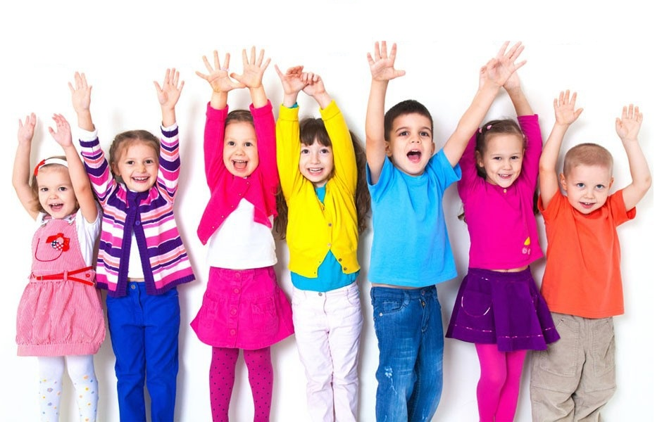

Не стремитесь к виртуозному исполнению родительской роли. В общении с ребёнком нет и не может быть запрещённых эмоций, но при одном условии: он не должен сомневаться в безусловности вашей любви. Малыш должен чувствовать, что ваше недовольство, раздражение или гнев вызваны его поступком, а не им самим. Ваш ребёнок не может быть плохим, потому что он ребёнок и потому что он ваш.

Три способа открыть ребёнку свою любовь:
- Слово
Называйте ребёнка ласковыми именами, придумывайте домашние прозвища, рассказывайте сказки, пойте колыбельные, и пусть в вашем голосе звучит только нежность.
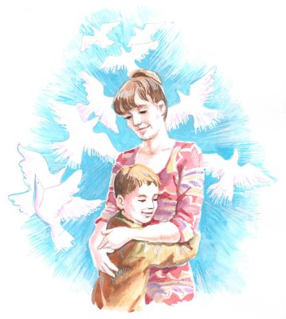
- Прикосновение
Иногда достаточно взять ребёнка за руку, погладить по волосам, поцеловать, чтобы он перестал плакать и капризничать. А потому как можно больше ласкайте своего ребёнка, не обращая внимания на советы многоопытных родителей. Психологи пришли к выводу, что физический контакт с матерью стимулирует физиологическое и эмоциональное развитие ребёнка. Переласкать его, считают психологи, невозможно.

- Взгляд
Не разговаривайте с ребёнком, стоя к нему спиной или вполоборота, не кричите ему из соседней комнаты. Подойдите, посмотрите ему в глаза и скажите то, что хотите.

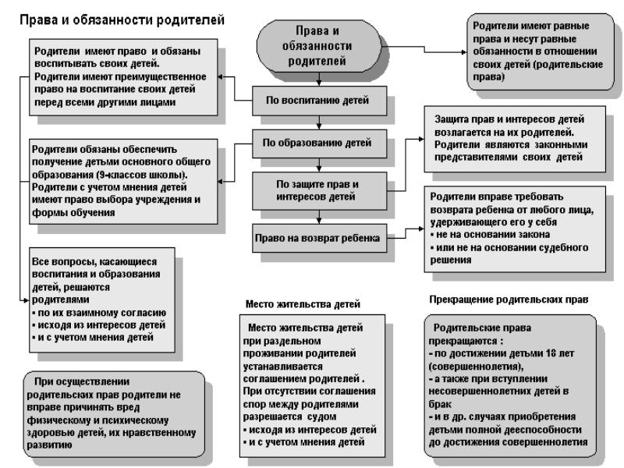
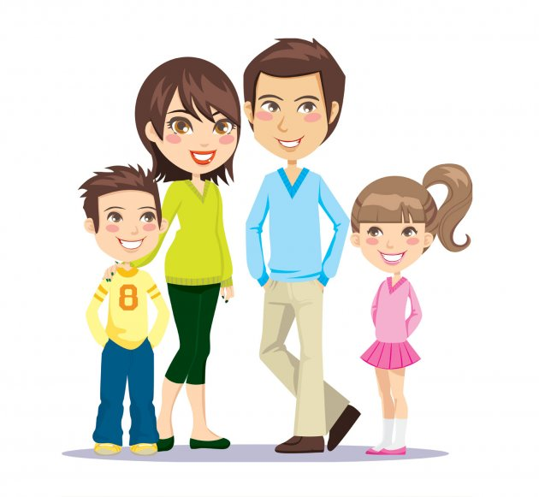
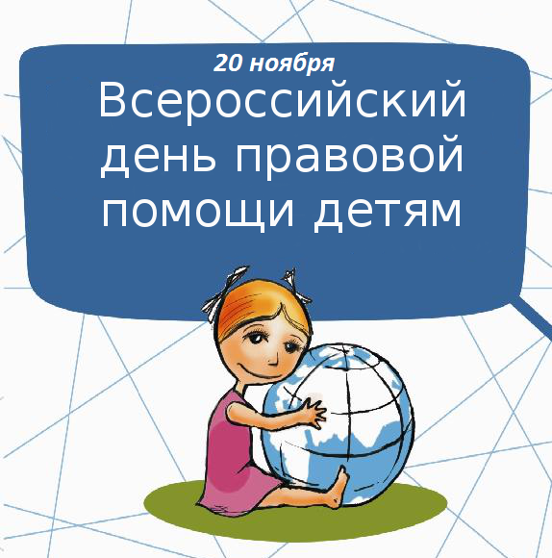

20 ноября объявлен всероссийским Днем правовой помощи детям. Консультирование по вопросам прав и законных интересов, юридических аспектов опеки и детско-родительских отношений, несовершеннолетние и родители (законные представители) могут получить в образовательных организациях, в комиссии по делам несовершеннолетних и защите их прав и других органах и учреждениях системы профилактики безнадзорности и правонарушений несовершеннолетних.
МАДОУ № 30
+7(34344) 6-25-98, Пратасова Маргарита Владимировна

Территориальная комиссия г.Кушвы
по делам несовершеннолетних и их прав
8(34344) 2-50-46, 2-77-53, Кобелева Татьяна Васильевна

Управление социальной защиты населения г.Кущва
8(34344) 2-57-57, Токарева Валентина Николаевна

Уполномоченный по правам ребенка в Свердловской области
Мороков Игорь Рудольфович
8(343) 375-70-20, 375-80-50
www.svdeti.ru

